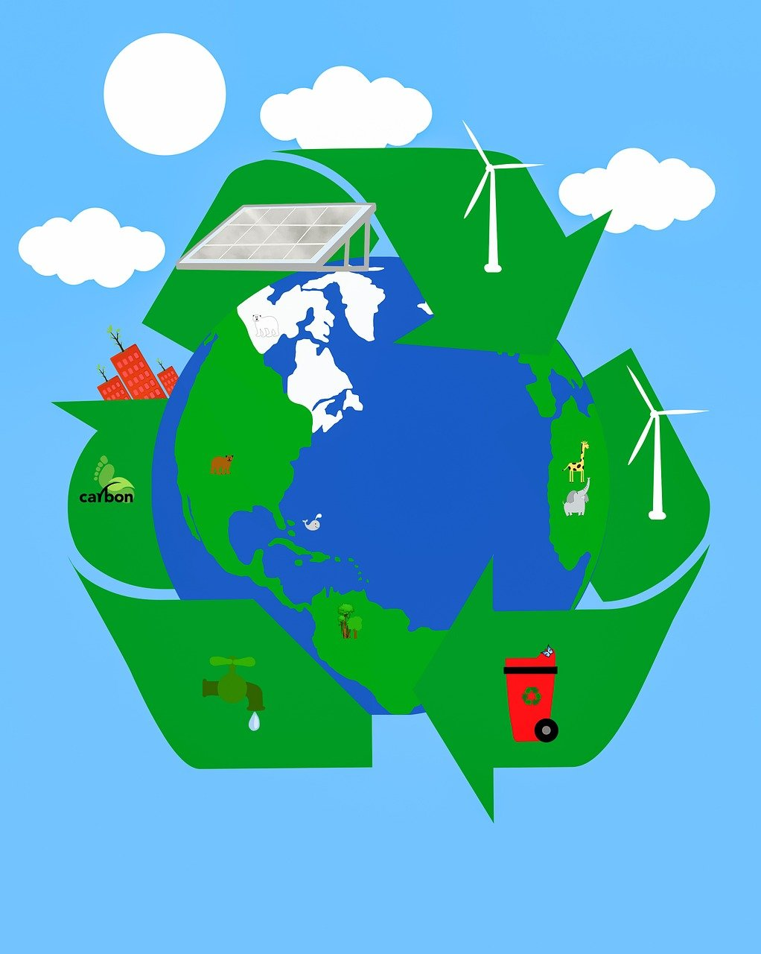
Le développement durable,
c’est quoi ?

Complète les définitions :

Les activités humaines, ce sont……
……………………………………………………………………….

Les générations futures ce sont ……
………………………………………………………………………

La qualité de vie, c’est…………………………………….
……………………………………………

Coche les bonnes réponses :
Le développement durable, c’est :
fabriquer et produire toujours plus.
fabriquer en protégeant la nature.
arrêter de fabriquer des choses pour protéger la nature.
tenir compte des personnes.
mettre en danger la santé des gens.

Je fais mon enquête !
Complète :

Qu’est- ce qui pollue la mer et les rivières ?
…………………………………
…………………………………
…………………………………
…………………………………
…………………………………

Qu’est- ce qui qui pollue les sols ?
…………………………………
…………………………………
…………………………………

Qu’est- ce qui qui pollue l’air ?
…………………………………
…………………………………

Je comprends le problème.
Réponds aux questions :

Pourquoi est-ce un problème que les déchets se dégradent dans la nature ?
…………………………………
…………………………………
…………………………………
…………………………………

Pourquoi est-ce un problème quand ça met plus de temps ?
…………………………………
…………………………………
…………………………………
…………………………………

Je fais mon enquête !
Complète :

Qu’est- ce qui pollue la mer et les rivières ?
…………………………………
…………………………………
…………………………………
…………………………………
…………………………………

Qu’est- ce qui qui pollue les sols ?
…………………………………
…………………………………
…………………………………

Qu’est- ce qui qui pollue l’air ?
…………………………………
…………………………………

Je retiens.
Coche la bonne réponse.

L’eau est utile seulement pour les activités humaines.
Vrai
Faux
Les changements climatiques sont un problème pour l’eau.
Vrai
Faux
Il faut de moins en moins d’eau pour l’homme.
Vrai
Faux
Il est facile de limiter le gaspillage de l’eau.
Vrai
Faux

µ

Je résume.
Complète en t’aidant des documentaires.

La pollution existe partout : …………………………………, …………………………………., …………………………………….
Il y a beaucoup de choses qui polluent :……………………………………………………………………………………………………………………………………………………….Les déchets sont un problème parce que ………………………………………………………..
……………………………………………………………………………………..
Le développement durable , Ce n’est pas que la pollution et les déchets. C’est……………………………
………………………………………………………………..
Par exemple, le problème de l’eau explique bien le développement durable. On a besoin d’eau parce que…………..
…………………………….. mais on manque d’eau parce que…………………………………………

